PROYECTO HÁBITAR



PROYECTO CIENTÍFICO DE INVESTIGACIÓN Y DESARROLLO PARA UN CENTRO DE ENTRENAMIENTO AISLADO DE SIMULACIÓN DE COLONIZACIÓN INTERPLANETARIA.

Integrantes:

ÁLVAREZ DE IGARZÁBAL, Fernando Héctor Mariano.

BUCHARDO, Rubén Alejandro.

CASTRO, Oscar Raúl Andrés.

EGIDI, Agustín.

GÓNGORA, David Alejandro.

LEÓN, Juan Emilio.

LÓPEZ, RODRIGO.

SPAGNOLO, Matías.

Publicado: 30/04/2017

Facultades que integran a Púlsar Investigación y Desarrollo









Total horas profesionales utilizadas: 357hs

Índice

Recuerdo de la edición 2016 5

Cita a Introducción de Éffictron 2016.- 5

Crecimiento de Proyecto Éffictron 6

Nota para los jueces 7

Diccionario del Proyecto HábitAR 7

Categoría: Ideate and create. Desafío: Small space, big ideas 8

Descripción 8

Situación: 8

Consideraciones: 9

Planificación General. 10

Instancia Nacional 10

Instancia Internacional 10

Instancia post Anteproyecto 10

Instancia de ejecución de proyecto 10

Introducción 10

Problemática de los percloratos 14

Sustentabilidad ecosistema 14

Planificación de la misión y simulación 15

Descripción y características del Centro de Entrenamiento y futura Colonia 16

1 a.- Havens: Refugios temporales 16

HAVEN-Alpha 17

HAVEN-Beta 17

1 b.- HábitAR principal 18

1 c.- Refugio para los Rovers 19

2.- Infraestructura energética 21

2 a.- Fuente principal: Energía nuclear por medio de RTG 21

2 b.- Fuente secundaria y de contingencia: Energía Solar Fotovoltaica 22

3.- Producción de Recursos 22

4.- Impresora 3D 23

Ideas de proyectos futuros. 23

Ascensor espacial: 23

Posible descubrimiento de azufre 24

Siderurgia 24

Diseño de interiores 24

Ducha atomizadora 24

Muebles Multitarea 25

Cama-Armario 25

Silla Plegable 26

Escritorio Fantástico 26

Recursos y Bibliografía 26

RECURSOS APORTADOS POR LA NASA 26

RECURSOS PROPIOS 27

Planeta Marte: 27

Impresiones 3D para Marte: 27

Cohetes Marte 27

Materiales y construcciones de barro: 27

Fuentes de Energías 28

Comunicaciones 28

Juegos 29

Conceptos e ideas 29

Muebles 29

Impresión 3D 29

Preguntas que nos hemos planteado: 31

Marte 31

Construcciones rudimentarias 32

Reciclaje 33

Ideas de Maqueta 33

Notas rápidas 34

# Recuerdo de la edición 2016

### Cita a Introducción de Éffictron 2016.-

*“Consideramos que se pueden hacer grandes proyectos con pocos recursos y mucha imaginación. Nos gustaría mostrarle al mundo que no es necesario ser un gran conocedor para encaminar un proyecto, más bien los proyectos son los que nos nutren de conocimiento, y lo podemos ver claramente tanto en esta simple oportunidad, como en muchos de los inventos desarrollados por países carenciados, tales son la mayoría de los desarrollos del continente africano, India etc.*

*Nuestro humilde aporte lo llamamos vulgarmente “Fierro Efectivo” ya que eso es lo que simplemente es. Su simpleza hace que sea desarrollable con pocos recursos, pero que a la vez no deje de cumplir su propósito. Está claro que su posible desarrollo devendrá en un producto complejo, computarizado, lleno de sensores y actuadores y altamente mecanizado, pero como una consecuencia futura y con el recuerdo de haber sido alguna vez idea de un par de personas que se animaron a entrar en el mundo de la ciencia sin caer en la falacia de pensar que ésta es sólo para los genios conocedores, y poder así alentar a cualquier persona a crear y desarrollar. Creo fielmente que los conocimientos deben venir hacia uno mientras hace ciencia, mas no prepararse toda una vida para poder empezar a crear.”*

### Crecimiento de Proyecto Éffictron

Tal como fue predicho en el año 2016 en la introducción correspondiente a Éffictron, hoy estamos contentos y orgullosos de que nuestro acometimiento, **Proyecto Éffictron,** se está convirtiendo en no solo *“… un producto complejo, computarizado, lleno de sensores y actuadores y altamente mecanizado”* si no también en un amplio emprendimiento científico, donde el exoesqueleto, ahora el nuevo **Éffictron II**, constituye sólo una pequeña parte del primero.

En el transcurso del Space Apps Challenge 2017 unificamos fuerzas con otro equipo ganador de distintas menciones, **Extractor Espacial,** para poder llevar a cabo este nuevo emprendimiento que dicha complejidad no puede demandar menos. Además muchos estudiantes de distintas carreras se han incorporado al equipo para darle un gran valor agregado. Ha pasado un año desde el primer NASA Space Apps Challenge en la ciudad de Rosario y el proyecto elegido como ganador a nivel local no ha parado de crecer. Pocos días atrás hemos disertado en el Congreso Argentino de Tecnología Aeroespacial que se llevó a cabo en la ciudad de Córdoba, delante de un anfiteatro lleno de gente y obtuvimos muy buena respuesta por parte de todos los ingenieros aeroespaciales que nos escuchaban y nuestra innovación fue claramente destacada por los organizadores y participantes. Fue una muy buena experiencia y hemos hecho una gran cantidad de nuevos contactos que apoyan a PúlsAR Investigación y Desarrollo y sus proyectos.

Este año nos sentimos más preparados para contender ya que, en este tan corto tiempo que nos han dado para elabora soluciones, hemos trabajado muy duro para alcanzar los altísimos estándares de competencia internacional, pasando de entregar el pasado año solo unas hojas de papel a lo que es hoy, un completo paquete muy competitivo que incluye no sólo un texto de presentación rico en información y fuentes de consulta sino también, **Hardware completo**, **Software completo**; **Diseños y animaciones 3D**; **Impacto global y galáctico**, **un video presentación** de alta calidad y por sobre todas las cosas **amor y dedicación**. Soñamos con poder darle a la Argentina el título de campeón mundial en dicha, magnifica rama de competición: la Ciencia misma, y fomentar e incentivar así a que todos los jóvenes Argentinos, el futuro de la Patria, le digan sí a la tecnología e innovación, un requisito fundamental para evitar el estancamiento y maximizar el progreso de una Nación.

# Nota para los jueces

Podrán notar que hemos ido más allá de lo que el desafío demanda, y es correcto. Esto se debe a que queríamos volver el proyecto más complejo y divertido y es por eso que, aprovechando el Reddit oficial, en donde se les daba la oportunidad a los competidores de preguntar lo que quisieran, la aprovechamos: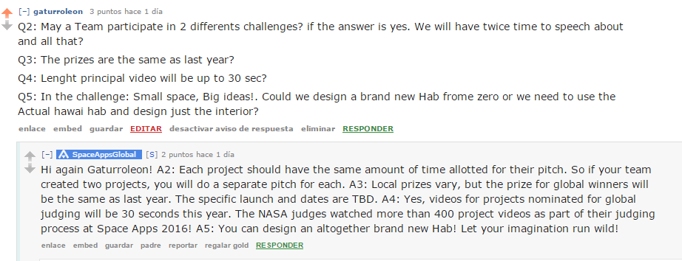

Pregunta: En el desafío: "Small Space, Big ideas!" ¿Podríamos diseñar un nuevo hábitat desde cero o necesariamente debemos usar el hábitat actual de Hawái y diseñar su interior?

Respuesta: **¡Ustedes pueden diseñar un realmente nuevo e innovador Hábitat! ¡Dejen su imaginación correr salvajemente!**

Y eso hicimos, dejamos correr nuestra imaginación salvajemente y no sólo diseñamos los hábitats, que nosotros llamamos HábitARs, sino que hemos diseñado la Colonia entera donde los seleccionados entrenarán casi como si ya estuvieran en el Planeta Marte.

# *Diccionario del Proyecto HábitAR*

**Centro de Entrenamiento:** Representación de La Colonia en la tierra con fines de entrenamiento. Lugar físico donde convivirán los Trainees en Hawái durante el proyecto HábitAR y en donde se encuentran todas las instalaciones de práctica, como los paneles solares, el generador de radioisótopos o las antenas de comunicación ficticias.

**Colonia:** Es el verdadero centro de entrenamiento establecido en el planeta Marte donde los colonos, ya entrenados, vivirán y realizarán sus actividades principales y cumplirán los propósitos de la misión.

**Colono:** Astronauta designado para viajar al Planeta Marte.

**HábitARs:** Estructuras sustentables donde vivirán los astronautas/Trainees

**Haven:** Estructura plegable e inflable que servirá de refugio provisorio hasta que los HábitARs estén listos para habitar. También sirven de refugios de emergencia en caso de que proyecto HábitAR sufra alguna complicación no prevista.

**Trainee:** Persona aprobada para pasar una estadía en Hawai durante el Proyecto HábitAR

# *Categoría: Ideate and create. Desafío: Small space, big ideas*

## *Descripción*

***Crear diseños amigables de un hábitat con sus muebles de uso múltiple, que se utilizarán para estudios de aislamiento en la Tierra, para investigar las dimensiones ambientales y humanas de la vida en otro planeta.***

## *Situación:*

*HI-SEAS (Análisis y Simulación de Exploración Espacial de Hawái) es un programa de investigación auspiciado por la NASA que está estudiando la cohesión y selección de tripulaciones para misiones espaciales de larga duración. Una tripulación de seis personas en un hábitat (el "hab") que es una cúpula de 1200 pies cuadrados situado en un campo de lava en un sitio que es visual y geológicamente similar a Marte.*

*Este pequeño espacio de 1200 pies cuadrados cumple con muchos papeles:*

*Una sala de laboratorio para compañeros de equipo para llevar a cabo la investigación personal, proporcionando aislamiento entre los materiales de laboratorio (por ejemplo, los microbios) y la actividad regular de la tripulación*

1. *Una estación clínica para recopilar datos sobre cada uno de los compañeros de tripulación*
2. *Habitaciones para dormir ✓*
3. *Baño*
4. *Una cocina para cocinar comidas ✓*
5. *¡Un área común para comer, hacer ejercicio y socializar! ✓*

***Su desafío es diseñar una disposición para el hab que acomodaría todas las actividades que ocurren dentro de él. Usted también puede, o en su lugar diseñar una pieza o espacio-ahorro-energiía de muebles o electrodomésticos para ser utilizado en el hab.***

*¡Piense en la utilidad de sus diseños en la Tierra! ¿Pueden aplicarse para desarrollar asentamientos sostenibles en ciudades o pueblos?*

*Este desafío se refiere a los siguientes Objetivos de Desarrollo Sostenible (SDGs), adoptados por la Asamblea General de las Naciones Unidas para comprometer a todos los países ya todas las partes interesadas en una asociación de colaboración. Los SDG buscan construir un futuro mejor para todos, logrando un desarrollo sostenible en tres dimensiones -económica, social y ambiental- en un espíritu de solidaridad global fortalecida:*

*Objetivo 11.1: Para 2030, asegurar el acceso de todos a viviendas adecuadas, seguras y asequibles y servicios básicos y mejorar los barrios de tugurios.*

*Objetivo 11.3: Para el año 2030, mejorar la urbanización inclusiva y sostenible y la capacidad para una planificación y gestión de los asentamientos humanos participativos, integrados y sostenibles en todos los países.*

## *Consideraciones:*

*Al diseñar el Hab:*

*Considerar las dimensiones internas del hábitat y las restricciones sobre el uso del espacio. Por ejemplo, hay que tener 6 dormitorios, una ducha, una cocina y un área común para la investigación y actividades sociales.*

*Consideremos las dimensiones humanas del espacio. Las relaciones de tripulación son un aspecto muy importante de la vida en el Hab, y los tripulantes se esfuerzan por mantener buenas relaciones entre sí. ¿Cómo su ayuda de la disposición fomentar la amistad, la buena comunicación, la cooperación, y la diversión en el hab?*

*Al diseñar un mueble o un electrodoméstico:*

*Considere las necesidades de los artículos para ser eficiente en el espacio, ligero, pero robusto, ahorro de energía y multiuso. Por ejemplo, usted podría diseñar un escritorio que se puede utilizar como equipo de ejercicio!*

*Considere ideas para apoyar la cohesión de la tripulación. ¡Al igual que con la disposición del Hab, los artículos del diseño que ayudan a fomentar la amistad, la buena comunicación, la cooperación, y la diversión!*

# Planificación General.

## Instancia Nacional

1. Escribir un informe en español
2. Armar el Layout de la colonia con sus HábitARs bien detallados y referenciados y sus distintas edificaciones en AutoCAD. Imprimirlo digitalmente en PDF con el rótulo de la normalizado y también en hoja en A3.
3. Diseñar y fabricar una maqueta simple con mecanismos y luces para niños.
4. Descripción del experimento en Hawái.
5. Hojas de seguimiento para cada juez a la hora de la exposición.
6. Explicar cómo esto ayuda de forma sostenible.

## Instancia Internacional

1. Traducción al inglés de proyecto HábitAR
2. Video de 30 segundos explicativo

## Instancia post Anteproyecto

1. Fabricar la impresora y montarla en Hawái
2. Construir los HábitARs con ella utilizando regolito de la zona
3. Evaluar cómo se desempeñan los Trainees dentro de los HábitARs
4. Estudiar efectos psicológicos y fisiológicos de la experiencia

## Instancia de ejecución de proyecto

1. Transportar al planeta de destino los elementos necesarios con antelación
2. Incluir en el trasporte la impresora 3D como parte del Payload
3. Trasladar una colonia humana
4. Platar una bandera y oficializar la colonización
5. Montar los Heavens y las impresoras
6. Comenzar la construcción de los HábitARs

# Introducción

Nuestra idea es tornar gradual y progresivamente la tecnología de vivienda extra planetaria de domos inflables permanentes, los cuales cuentan con algunas desventajas como ser el costoso y tardío traslado desde la tierra hacia el planeta de destino; su escaza protección a la radiación solar; su debilidad ante fuertes tormentas; su pobre aislación térmica y acústica y su vulnerabilidad a ataques de meteoritos, a un sistema que utilice los recursos naturales del planeta en cuestión, como lo es su regolito, para poder así independizarse de estas encomiendas terrícolas y además mejorar los aspectos anteriormente mencionados y subrayados, y pasamos a explicar por qué:

Actualmente el traslado de material desde La Tierra a Marte puede llegar a costar decenas de miles de dólares el kilo (Precios publicados por Space X y otras compañías Ver figura x). Si se planea colonizar el planeta rojo de manera significativa, con una gran población y una vasta cantidad de infraestructura, debemos intentar conseguir la forma de independizarnos gradualmente de los recursos provenientes de nuestro planea de origen.

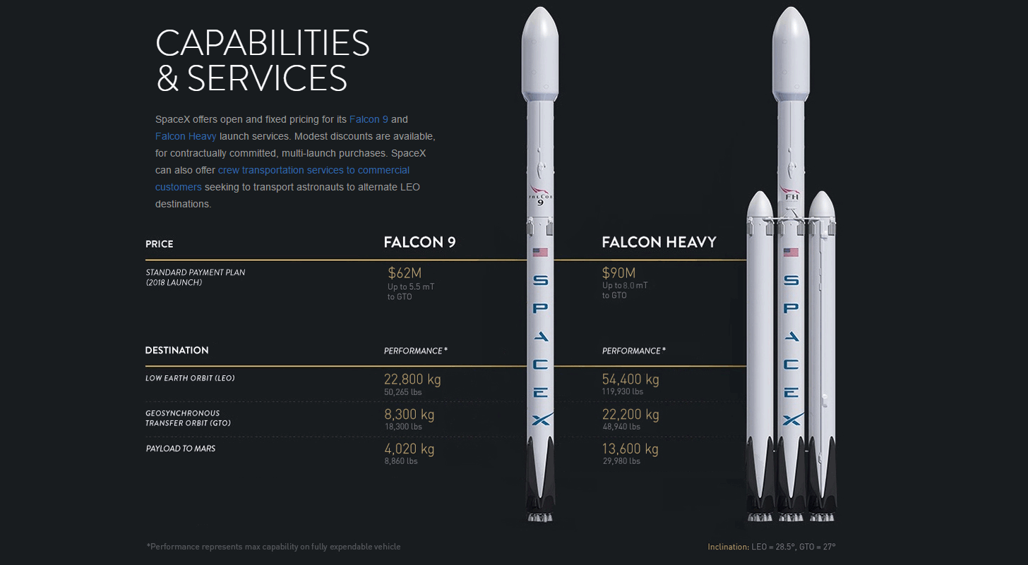

Tasas actuales de SpaceX para el transporte de carga hacia Marte y órbitas cercanas.

Si recordamos a los colonos europeos en américa, los cuales ya habían desarrollado tecnologías muy avanzadas de construcción en su tierra natal, también resignaron dichos conocimientos y técnicas porque sabían que el traslado desde Europa de ellas sería muy costoso y comenzaron a construir con los recursos indígenas. Las primeras edificaciones volvieron a ser los rudimentarios fuertes y casas de maderas, material proveniente de los árboles y muy abundante en América y Europa, de donde se tomó antigua referencia para finalmente ir desarrollando y construyendo las duraderas edificaciones coloniales que hoy perduran y todos conocemos.

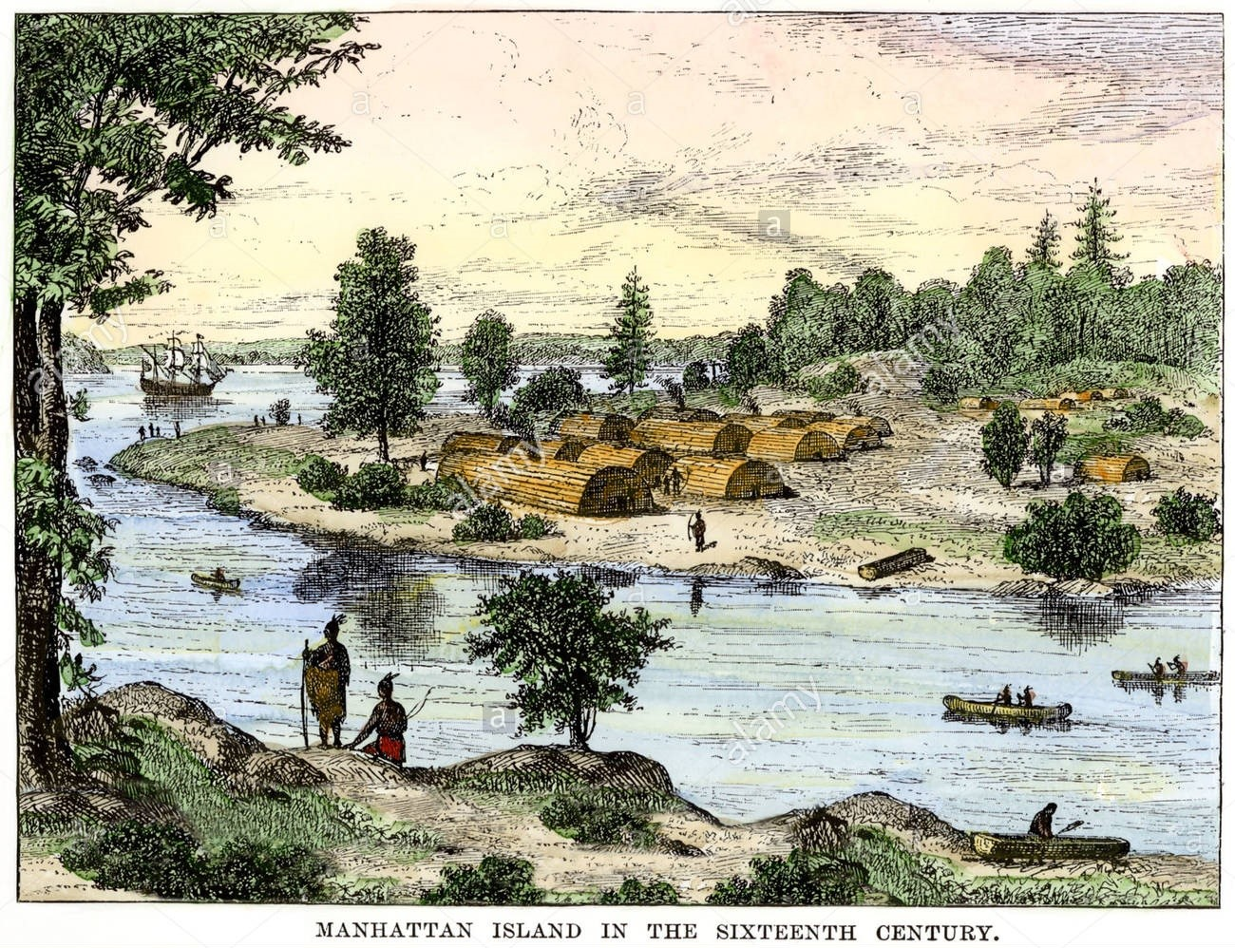

En este nuevo escenario debemos pensar de la misma forma, como pensaron los colonos europeos: Relacionar, por ejemplo, la tierra marciana con tierras como **la colorada** que se encuentra en el norte de nuestro país, la Argentina, la cual cuenta con minerales como **la Limonita** que es muy similar al óxido de hierro III que se haya en el planeta Marte, y experimentar con ella, extrapolando los resultados. Utilizar la materia prima de la colonia junto con técnicas rústicas para inicializar la colonización hasta que los sistemas de transporte sean tan avanzados que permitan el traslado de los recursos necesarios de manera eficiente en algún futuro, como lo es hoy el transporte trasatlántico marítimo y aéreo.

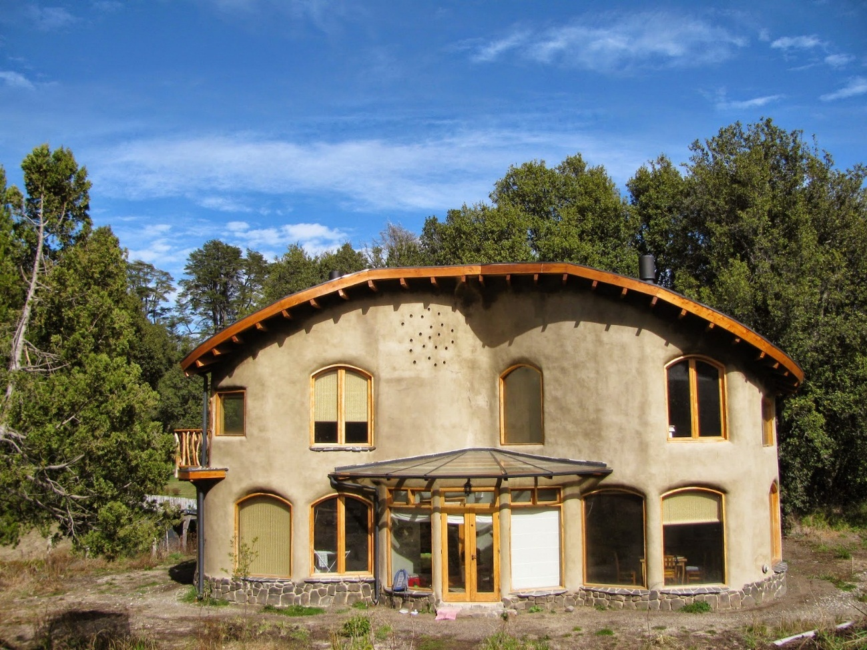Tomamos como ejemplo el único objetivo actual de la especie humana, el P**laneta Marte**, como referencia para basarnos en esta simulación. Nuestra idea es, en simples palabras, volver a las tecnologías arcaicas de nuestra civilización construyendo hábitats de regolito marciano que, si bien todavía no conocemos características, como por ejemplo la adherencia, si se asemejan mucho a minerales terrestres como mencionamos anteriormente.

Este sistema constará de una gran maquinaria de tipo **impresora 3D** que será llevada en la misma misión en la que participará la tripulación para que esa mano de obra pueda ensamblarla y ponerla a trabajar. La simulación en Hawái se hará de la misma forma. Los seleccionados para entrenar en la isla norteamericana desmontarán, ensamblarán y pondrán en funcionamiento la impresora, la cual construirá su hábitat con la tierra colorada tan característica de esa zona volcánica donde se lleva a cabo este experimento. A continuación se detallan nuestra planificación de la misión HábitAR.

En segundo lugar, nos concierne incrementar la protección ante la radiación solar mediante un hábitat que, no solo incremente la refracción de esta amenaza, sino que también proteja a niveles de tormentas solares, evitando así que los trainees deban practicar este simulacro y como consecuencia los colonos no deban preocuparse por este factor climático.

La constitución de estos hábitat de material refractario, minerales de hierro y rocas volcánicas, todas con propiedades magnéticas, sumado a sus gruesas paredes de doble propósito (Refractar la radiación y soporte de presión interna) garantizan una perfecta protección contra dichos fenómenos. En contra parte, los Trainees deberán practicar en un módulo más oscuro y no tan amigable a la vista. Sin embargo, consideramos más importante la protección de los colonos que su bienestar emocional, ya que se da por sentado que las personas que viajarán son profesionales entrenados y normalmente cuentan con entrenamiento militar y gran preparación psicológica y fisiológica.

# Problemática de los percloratos

La superficie de Marte ha sido rica en percloratos al menos desde hace 3.500 millones de años. Por lo tanto, Marte ha tenido una superficie muy oxidante y muy seca.  
Los percloratos, forman entre el 0,5% y el 1% del suelo de Marte conocido hoy en día. Los percloratos se forman en el suelo marciano a partir de cloruros a causa de la acción de la luz ultravioleta no bloqueada por la capa de ozono, a diferencia de lo que ocurre en la Tierra.  
Por un lado, los percloratos del suelo marciano son malos, porque es un material tóxico tanto para las plantas como para los humanos ya que provocan hipotiroidismo, una enfermedad en las glándulas tiroides. Es considerado un veneno.

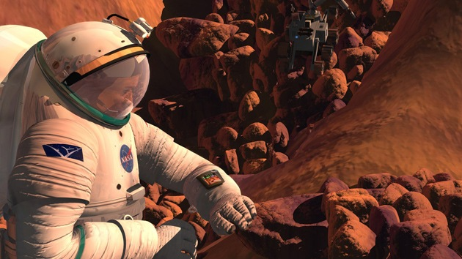Esto es un grave problema para implementar nuestro nuevo paradigma ya que las paredes y todo el HábitAR serían venenosos, pero no es un impedimento ya que todo problema, mediante investigación y esfuerzo, puede ser solucionado y nuestra solución es la ambientación de forma natural y sustentable de la atmosfera y el suelo marciano que, si bien es un proceso lento, no encontramos una forma más eficiente de hacerlo y lo explicamos a continuación:

# Sustentabilidad ecosistema

Si la especie humana planea colonizar el planeta marte, inexorablemente deberá modificar su medioambiente ya que, si bien puede industrializar los procesos para crear su ambiente adecuado, esto no es sustentable y resulta totalmente inadecuado para su expansión.

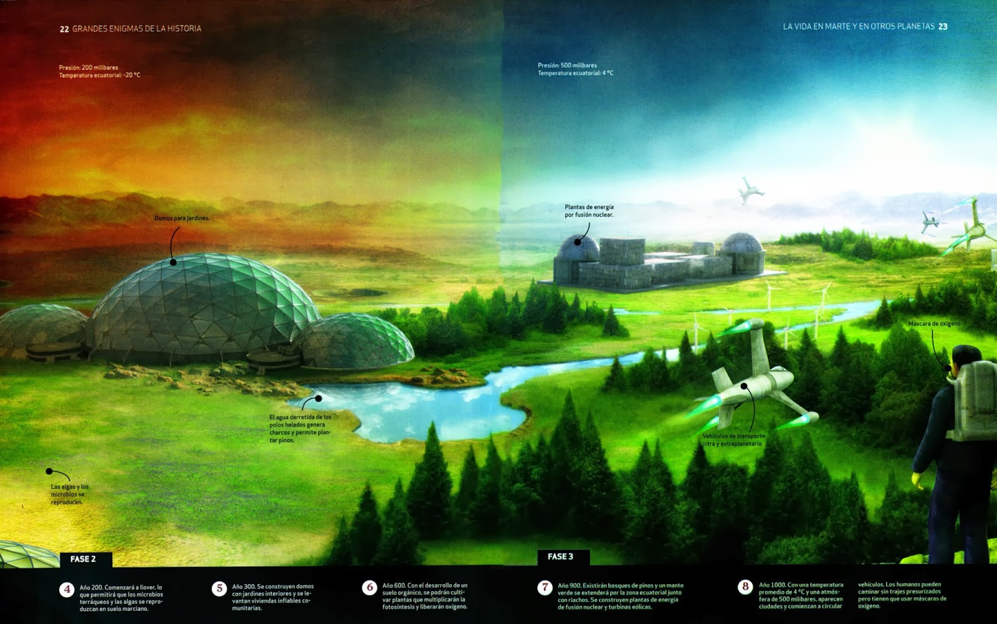

Resulta sumamente importante descubrir cómo poder criar animales y realizar botánica ya que es una manera natural de ir modificando el medioambiente sin depender de un continuo proceso de filtrado de aire, materiales como explicamos anteriormente. Muchas plantas son capaces de absorben metales pesados perjudiciales para la salud. La caída de hojas en la tierra marciana, los desperdicios y desechos, tanto animales como humanos, aplicados al suelo Marcano van tornando el mismo en un medio tal que algún día podrá considerarse la Biosfera Marciana, porque está ya ha tomado de forma natural y sustentable las condiciones aptas para la vida como la conocemos hoy. Del otro lado la genética también hace su parte: Los genes de las especies que pueden empezar a vivir van tornando y adaptando su estructura genética a la más apta para la supervivencia (Teoría de la evolución de Darwin).

No vamos a explayarnos más sobre este tema porque es un asunto no relevante, pero si hay que mencionar que los Trainees deberán entrenar ahora también en la cría de animales y el cultivo intensivo de distintas especies de plantas, simulando esta etapa muy importante que es la formación de una Biosfera Marciana.

# Planificación de la misión y simulación

Al iniciar el experimento la tripulación seleccionada para la misión HábitAR deberá arribar al lugar con las mismas herramientas que se les dará en la misión real que se llevará a cabo en Marte, en el año 2033. Ellos vivirán en Hábitats provisionales de tipo plegables e inflables que hemos llamado **"Havens"** hasta que el primer hábitat sustentable, llamado por nosotros "**HábitAR"** haya sido finalizado, llevando a cabo la mudanza.

Al arribar, utilizaran uno de los Havens para la producción sustentable de botánica.

Posteriormente continuará la fabricación sustentable de HábitARs a la espera de la llegada de más astronautas y/o la reproducción de los mismos en el nuevo planeta. La simulación en Hawái será muy similar: Pueden llegar más T**rainees,** es decir, personas que entrenan en Hawái,al **Centro de Entrenamiento** simulando ser nuevos colonos cuando la impresora haya hecho más HábitARs.

Todas las demás instalaciones que se enumeran más adelante también deberán ser montadas y/o fabricadas en el Centro de Entrenamiento para que los Trainees practiquen y aprendan a utilizarlas y a realizar su mantenimiento. También serán utilizados realmente todas las instalaciones para poder así experimentar posibles fallos que sólo pueden detectarse mediante la experimentación.

# Descripción y características del Centro de Entrenamiento y futura Colonia

**La Colonia** constituye todo el complejo y área donde los colonos habitarán y realizarán sus actividades principales. Como está previsto, durante unos años se simulará en Hawái estas condiciones en un Centro de entrenamiento. Ambos cuentan con las mismas características asi que a continuación se enuncian los componentes que conforman la colonia y que serán necesarios para la sustentabilidad de la misma.

1. Vivienda
   1. Havens (refugios temporales)
   2. **HábitAR principal**
   3. Refugio para los Rovers
2. Infraestructura energética
   1. Central nuclear (Energía principal)
   2. Zona de paneles solares (Energía de respaldo)
3. Producción de Recursos
   1. Horno para la lava
   2. Estación de obtención de regolito húmedo
   3. Alto horno (Proyecto a futuro)
4. Impresora 3D
5. Huerta
6. Estructura de comunicación satelital

## 1 a.- Havens: Refugios temporales

HAVENs es la sigla en inglés para HÁbitats Valuables for Entrepreneurs (o por su símil en español de **HA**bitáculos **V**alidos para Empre**N**dedores), concepto que también significa regufio en inglés constituyen módulos habitacionales temporales de tipo domo inflable que contarán con algún diseño de duración pobre que no nos concierne, pero será suficiente para mantener con vida de una forma medianamente cómoda a los colonos durante la etapa de construcción del primer HábitARs sustentable o, muy importante, si los métodos de construcción fallan por alguna cuestión y deben abortar la misión.

Estamos en contacto con el Ingeniero Dr. Pablo de León, cuyo diseño utilizaremos de referencia para esta etapa. No detallaremos de forma tan precisa estos módulos ya que nuestro proyecto principal es la construcción sustentable y en masa de los HábitARs, que permitirán acelerar el proceso de colonización Marciana.

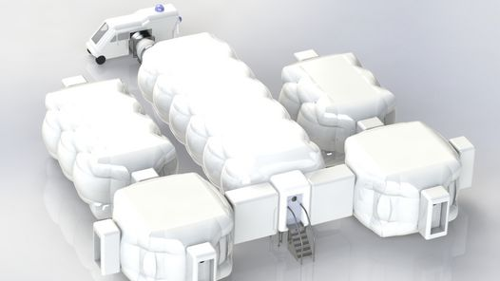

Imagen de un domo inflable tipo HAVEN, desarrollado por el Ing. Pablo de León.

Una vez construidos y testeados los HábitARs y con un grado de certeza de que podrán permitir la vida humana, los Havens serán desechados, ya sea por vencimiento o por el simple acto de desgaste producido por la naturaleza, y todos los colonos pasarán a residir de forma permanente en los hábitat de Regolito Marciano.

En principio, está estipulado que se armen dos HAVENs:

### HAVEN-Alpha

Será el Habitáculo para la estadía de los Colonos. Cuenta con un comedor, habitaciones de camas literas dispuestas de a dos astronautas en paredes contiguas y dentro de estas segundas existen paredes retráctiles tipo fuelles que permiten plegarse y formar una sala común en el medio para recreación y/o comedor. Todas las camas cuentan con una persiana retráctil hacia arriba estilo Roll up banner de tipo black-out que permitan obtener mayor privacidad y menor luminiscencia para el descanso. Contará también con un pequeño baño y ducha con sistemas de filtrado continuo de agua como el utilizado en la Estación Espacial Internacional (de ahora en adelante ISS) por cuestiones de economía de agua y disponibilidad de espacio. Además, contará con un área dedicada al laboratorio de investigación.

### HAVEN-Beta

Habitáculo contiguo al HAVEN-A de uso exclusivo para invernadero para el cultivo de diversas plantas que servirán para uso de materiales y en un futuro como fuente de alimentación. Hoy en día existen varios experimentos, tanto en la ISS como en varios lugares del mundo como laboratorios privados o estatales, universidades, agencias gubernamentales y empresas interesadas e incluso World Disney World con su atracción de hidroponía de crecimiento de plantas en el desierto, que tratan con diversos cultivos para que estas plantaciones ofrezcan mayor rendimiento y que sean sustentables en suelos anormale. Todo esto es en gran parte gracias a la manipulación de diversos factores que alteran el estado de las plantas, como la luz, los genes o los nutrientes, entre otros. Este hábitat podrá estar aislado de HAVEN-A o, en el caso más propicio, conectado a ella mediante un puente similar al pasillo de abordaje tipo fuelle como los que se ven en los aeropuertos al abordar un avión internacional.

## 1 b.- HábitAR principal

La estructura de los distintos **HábitARs**, denominación que hemos elegido para nuestros diseños, será de un semicilindro de diseño único, con extremos de cuartos de esfera que servirán de sala de compresión/descompresión, con acceso directo a la **Refugio de Rovers**. Esta forma particular permite la presurización adecuada necesaria para la vida humana independiente de un traje espacial, la cual es alrededor de una atmósfera (101325 Pascales). Para este diseño nos hemos basado en un tanque de GNC típico y lo hemos adaptado para la forma una forma de vivienda más arquitectónica que aún permita soportar altas presiones. Puede el lector pensar que una atmósfera no es una presión excesiva ya que es la que todos nuestros edificios en la tierra están soportando; sin embargo debe tener en cuenta que existe un cuasi vacío en el exterior de la estructura para el caso de Marte que no contraresta la presión interior y esto hace que esta tensión interna se vuelva relativamente mucho más intensa y es por eso que la estructura debe contar con una forma y grosor muy particular que especialmente hemos calculado y se detalla más adelante para hacer el trabajo que acá en la tierra hace la atmósfera y evitar así que el HábiTAr explote.

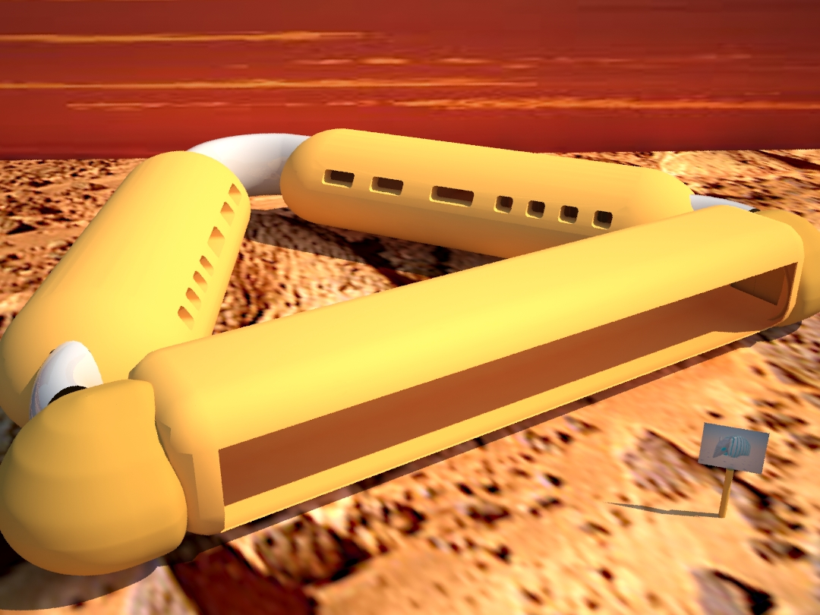

A continuación hemos desarrollado la simulación para conocer la forma y espesor adecuado para nuestros HábitARs. Si bien no conocemos con certeza de qué está compuesto realmente la superficie marciana o sus rocas, podemos extrapolar resultados obtenidos en la tierra utilizando materiales similares, tal y como lo hacen en HI-SEAS, Hawái, y utilizar como referencia las propiedades mecánicas de la **arcilla colorada**.

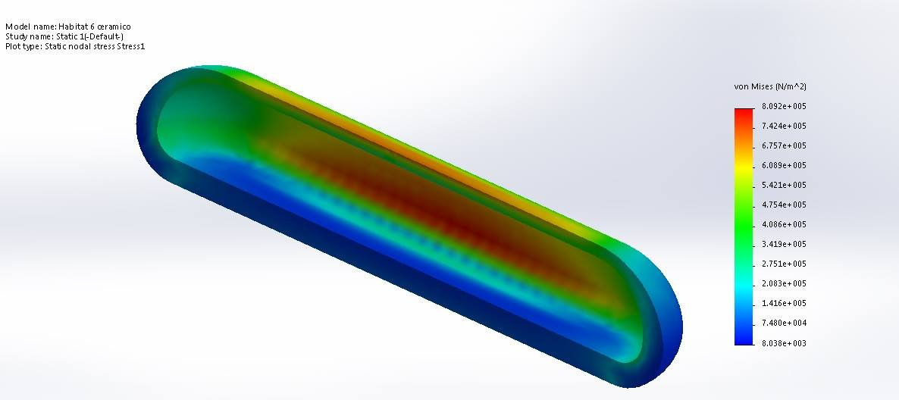

En el caso que utilicemos la opción de la fundición de roca, la cual es más similar a la limonita y se asimila con la fundición, obtuvimos los siguientes resultados: En primer lugar necestamos mucho menos material para las paredes y techo, es decir, un grosor mucho menor. Sin embargo el proceso de fabricación de la materia prima requiere una mayor inversión en capital y una impresora 3D mucho mas resistente, fabricada con carburo de Tungsteno para aguantar las altas temperaturas.

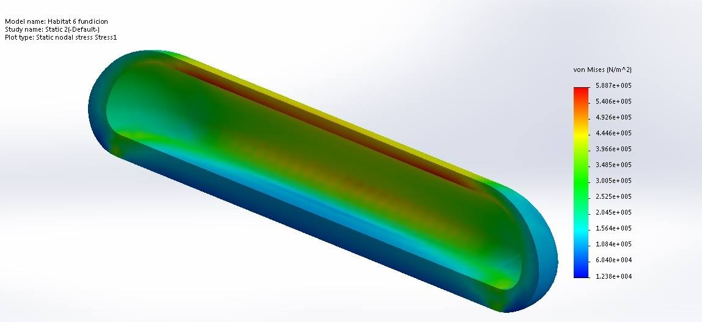

Como conclusión nosotros recomendamos la técnica de fabricación con arcilla marsiana profunda que, si bien requiere más material, en Marte éste es prácticamente ilimitado.

Sin embargo desarrollamos ambas posibilidades para que queden asentados en el informe.

## 1 c.- Refugio para los Rovers

Una especie de cochera apta para resguardar los vehículos marcianos actualmente desarrollados y los que devendrán en los años que quedan hasta la misión, tanto tripulados como no tripulados. Éste refugio aporta principalmente las mismas ventajas que un Garaje de familia acá en la tierra: poder descender del vehículo e ingresar a la vivienda en caso de tormentas sin necesidad de pasar por la intemperie ya que existe una conexión desde el refugio hacia las salas de compresión de los HábitARs.

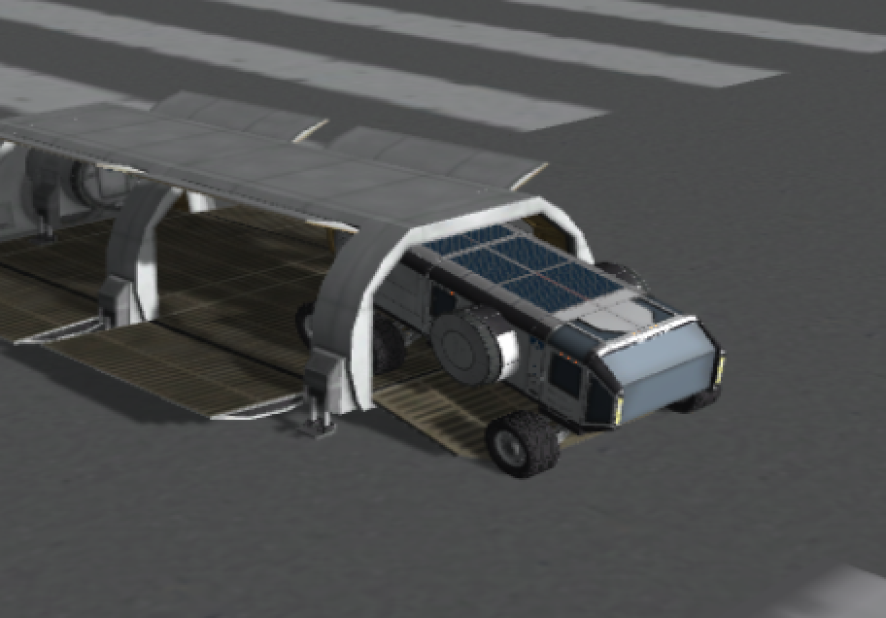

El primer refugio será el **HábitAR principal** y contará con las 6 habitaciones, la despensa, cocina y un comedor. **Ver figura 1: Layout**

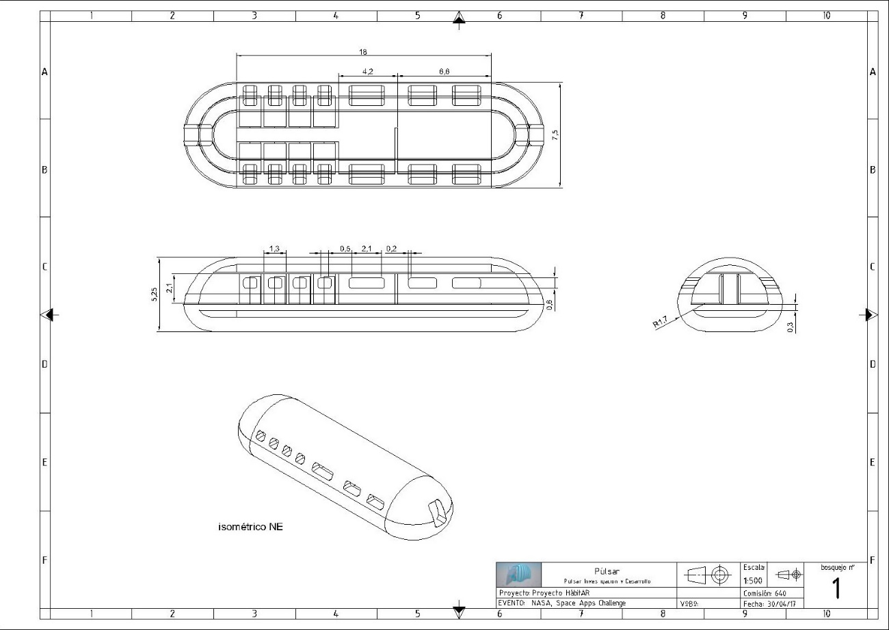

**Main HábitAR.**

El segundo HábitAR incluirá la sala recreación, laboratorio y sala de sector de trabajo.

Otro HábitAR conectado internamente con el principal incluirá el laboratorio y la huerta.

Las habitaciones serán muy simplistas, para que los astronautas no pasen mucho tiempo en la misma y vayan a las comunes, mejorando la sociabilidad.

## 2.- Infraestructura energética

Nuestra Colonia utilizará 2 tipos de fuentes de energía: Una fuente de energía principal que será de tipo nuclear y una segunda con propósito de contingencia, apoyo y diversidad, que es la energía solar.

### 2 a.- Fuente principal: Energía nuclear por medio de RTG

Un generador termoeléctrico de radioisótopos o RTG (siglas de su denominación en inglés Radioisotope Thermoelectric Generator) es un [generador eléctrico](https://es.wikipedia.org/wiki/Generador_el%C3%A9ctrico) simple que obtiene su energía de la liberada por la [desintegración](https://es.wikipedia.org/wiki/Radiactividad) de determinados elementos radiactivos. En este dispositivo, el [calor](https://es.wikipedia.org/wiki/Calor) liberado por la desintegración del material radiactivo se convierte en [energía eléctrica](https://es.wikipedia.org/wiki/Energ%C3%ADa_el%C3%A9ctrica) directamente gracias al uso de una serie de [termopares](https://es.wikipedia.org/wiki/Termopar), que convierten el calor en electricidad debido al [efecto termoeléctrico](https://es.wikipedia.org/wiki/Efecto_termoel%C3%A9ctrico) en la llamada [unidad de calor de radioisótopos](https://es.wikipedia.org/wiki/Unidad_de_calor_de_radiois%C3%B3topos) (o RHU en inglés). Los RTG se pueden considerar un tipo de batería y se han usado en [satélites](https://es.wikipedia.org/wiki/Sat%C3%A9lite_artificial), sondas espaciales no tripuladas e instalaciones remotas que no disponen de otro tipo de fuente eléctrica o de calor. Los dispositivos RTG se caracterizan por poder prescindir de mantenimiento y también por producir energía de alta potencia durante períodos muy prolongados, por lo que los astronautas podrían ocupar su mente en otras actividades propias de la misión y sólo ocuparse de la energía cuando haya que reemplazar la materia prima.

Esta energía sólo consumiría una muy pequeña parte de insumos provenientes de la tierra: las pastillas de dióxido de uranio, las cuales pesan alrededor de 5 gramos y pueden durar meses. Como referencia una central de abastecimiento para 200.000 familias utiliza 130 kg de Dióxido de Uranio por día, por lo que la pequeña tripulación inicial no necesitará mas que dos kilogramo por año; en términos monetarios, menos de **medio millón de dólares anuales** en gastos de transporte que, si bien puede parecer una cifra elevada, es muy pequeña en términos de viajes interplanetarios. Los residuos, al ser una cantidad tan pequeña no requerirán de mayor atención y serán descartados lejos de las bases donde emanaran muy poco calor durante milenios hasta su estabilización final. Un uso que se les puede dar a los residuos nucleares puede ser que sean utilizados como calefacción de ambientes pequeños, pero sólo en circunstancias realmente necesarias ya que el beneficio no es tan grande en contraste con el alto riesgo que implicaría tener cerca de los colonos material radiactivo empobrecido.

Un dato interesante sobre la energía nuclear es que una instalación nuclear de la misma superficie que una solar produce 500 veces más energía.

### 2 b.- Fuente secundaria y de contingencia: Energía Solar Fotovoltaica

La E**nergía Solar Fotovoltaica**, un poco más eficiente que la obtenida en la tierra por un lado ya que la atmosfera marciana no filtra tanto las radiaciones, pero extremadamente ineficiente por el otro, del lado de que marte, en promedio, se encuentra a 80 Millones de km mas lejos del sol que La Tierra, disminuyendo drásticamente el rendimiento de los paneles solares. Otro problema con el que cuenta esta tecnología es el intenso desgaste que sufrirá por las fuertes tormentas marcianas de polvo y piedras que carcomerían los cristales protectores que reducirían su vida útil normal de 15 años drásticamente

## 3.- Producción de Recursos

Gracias a las tecnologías de filtrado y recuperación puede volver a utilizarse recursos con un nivel de recuperación de, por ejemplo, hasta el 93% en casos como el del agua.

Sin embargo los colonos deberán, además de reciclar sus recursos, obtener nuevos del planeta colonizado, ya que las encomiendas de suministros no serán muy frecuentes debido a la gran distancia que existe entre los planetas. Estos recursos serán principalmente el agua, la materia prima de la construcción y en un futuro la posible extracción y producción de hierro.

Parte de la energía nuclear transformada en energía eléctrica será utilizada en los hornos para fundir la roca y obtener un nuevo compuesto químico que sirva como materia prima para la construcción de los HábitARs y utilizar una impresora 3D de aleación de carburo de tungsteno (o carburo de Wolframio) para resistir el calor, ya que su punto de fusión es de 2870 °C.

Existe un problema con respecto a la tierra marciana y es que la misma cuenta con distintos **percloratos**, sustancias tóxicas para el ser humano. Sin embargo, mediante una descomposición química que consta de la aplicación de energía térmica ésta se puede descomponer en agua, nitrógeno y cloro. Luego mediante destilación se obtiene el agua pura para distintos usos.

## 4.- Impresora 3D

La impresora 3D constituye nuestro elemento de innovación en este, **Proyecto HábitAR.** Representa un nuevo paradigma a la hora de pensar en la colonización marciana de la especie humana y brinda posibilidades de extraordinarios ahorros de costos.

Basándonos en nuevos desarrollos para la fabricación de estructuras acá en la tierra, como los que se muestran en la imagen siguiente ver figura x, hemos tomado esas ideas para desarrollar un método que pueda imprimir de forma similar pero utilizando los recursos del Planeta Rojo.

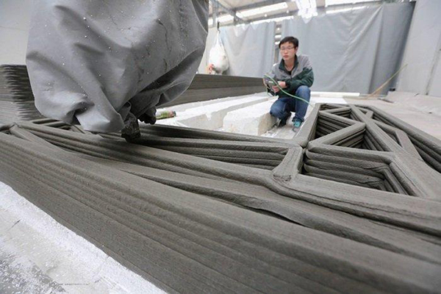

Con motivo de ahorrar capital hemos pensado en que, gracias a los avances que hay y que habrá en los años en donde las misiones a Marte sean lanzadas, se podrá desarrollar un robot autónomo que mediante inteligencia artificial y técnicas de Learning machine pueda servir de vehículo multipropósito. Sus funciones serán principalmente la de impresora 3D con regolito marciano, pero además dispondrá de movilidad mediante orugas; tolvas para

# Diseño de interiores

## Ducha atomizadora

Esta novedosa ducha permite ahorrar mucho espacio en el habitáculo y su sistema de atomizado también es economizador en el aspecto del cuidado del agua. La misma puede apreciarse en la figura x. Su diseño consta de una estructura telescópica que en reposo se encuentra en el techo del baño. Cuando lo utilicemos ese telescopio se despliega sobre el usuario y lo rodea con sus aros unidos a una membrana transparente que escudará el atomizado del agua y además proveerá visión, previniendo claustrofobia y permitiendo la entrada de luz natural del ambiente.

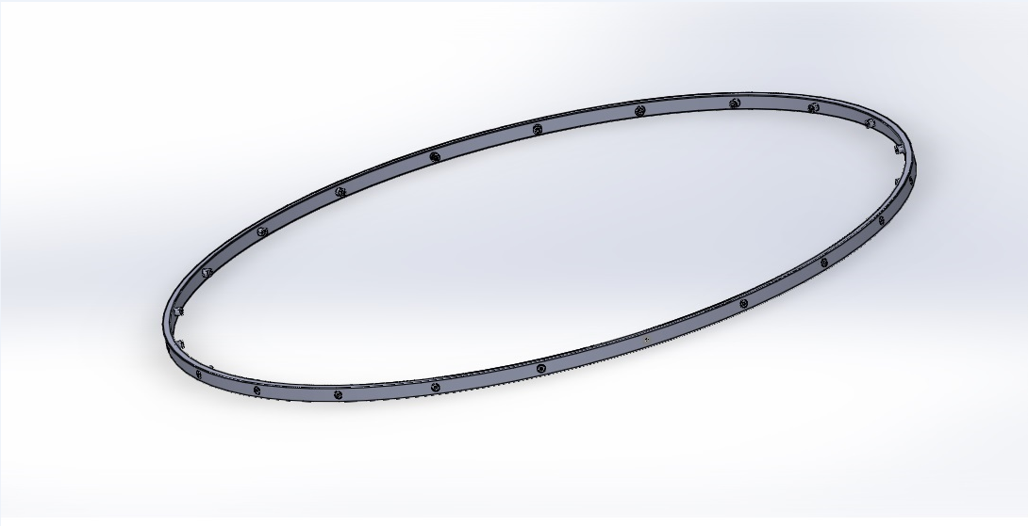

## PAREDES Plegables y/o Deslizables

Ante todo, definimos plegable y retráctil:

*Plegable:* material flexible que se puede plegar, o sea, que se pueda doblar de manera tal que se pueda doblar sobre sí misma, juntar y repetir este procedimiento una o más veces.

*Retráctil:* que se retrae, o que un objeto se esconda.

Nuestra idea de pared es que se pueda doblar sobre sí misma, tal cual lo hace una servilleta y al mismo tiempo se pueda ocultar de manera tal que no comprometa los espacios del habitáculo.

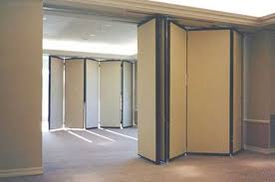

Vista de una pared plegable y retráctil.

Su función principal es la de aumentar el espacio habitacional ocasionalmente. También es útil en aspectos sociales como, por ejemplo, permitir convertir 2 habitaciones en 1 para que 2 colonos puedan pasar la noche juntos por una cuestión de afinidad.

Si bien estas paredes no forman parte del plan de colonización sustentable ya que sus materiales deben ser traídos desde la Tierra, pueden sí ser usadas dentro de los primeros HábitARs ya que el plan indica que la transición a la independización de los recursos terrícolas será gradual.

En el gráfico se aprecia que dentro de la estructura hay 6 paredes próximas a un extremo del HábitAR, esas paredes conforman las habitaciones de los astronautas. Se dispone que las 4 primeras paredes, sean plegables y/o retráctiles.

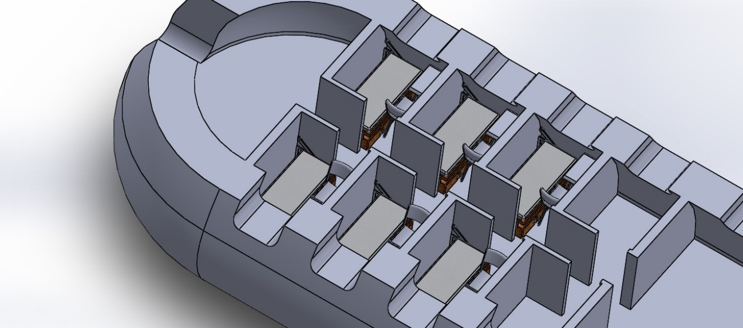

A modo informativo, cabe destacar que también se pensó que las paredes fueran de un material textil tipo toldo para que sean retráctiles como una cortina pero al final se descartó esta idea ya que no provee suficiente privacidad entre los habitantes, y además requeriría de un soporte para el enrollado, la cual sería una adición innecesaria.

Al aumentar el espacio habitacional del HábitAR, ésta sala común se convierte instantáneamente en un espacio que puede ser utilizado como parte del comedor, o en una sala de enfermería o, en el caso más probable, en un espacio para realizar actividad física ya sea utilizando un dispositivo de adaptación corporal o exoesqueleto más conocido como ÉFFICTRON, u dispositivos como el ARED, CERVIS o COLBERT, Máquinas que puede trabajar en ambientes reducidos y con independencia de la gravedad.

# Muebles Multitarea

## Cama-Armario

Este concepto de cama armario está especialmente diseñado para ser utilizado en nuestro diseño de Hábitar, maximizando los espacios utilizados Ver figura x.

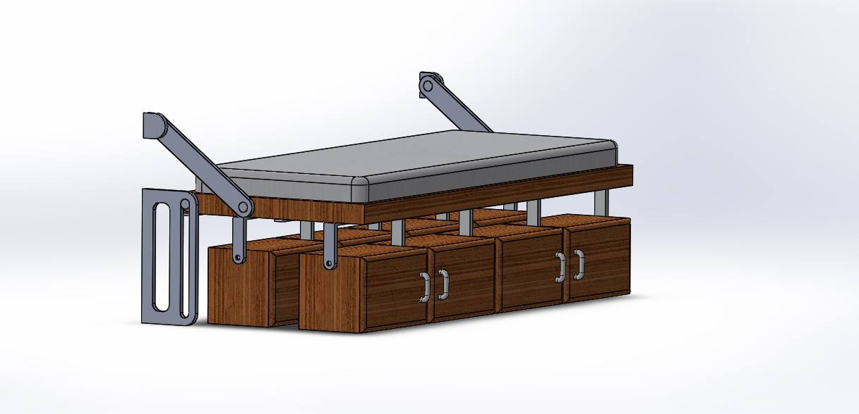

La misma cuenta con un sistema de rebatimiento que permite direccionarla de manera vertical contra una pared cuando esta se deja de utilizar y, al mismo tiempo y de forma muy novedosa, expone una serie de compartimentos en donde los Trainees podrán guardar sus pertenencias. Las cajoneras delanteras son útiles para objetos de uso frecuente ya que no necesitan abatir la cama para poder acceder a ellos. Ver figura X

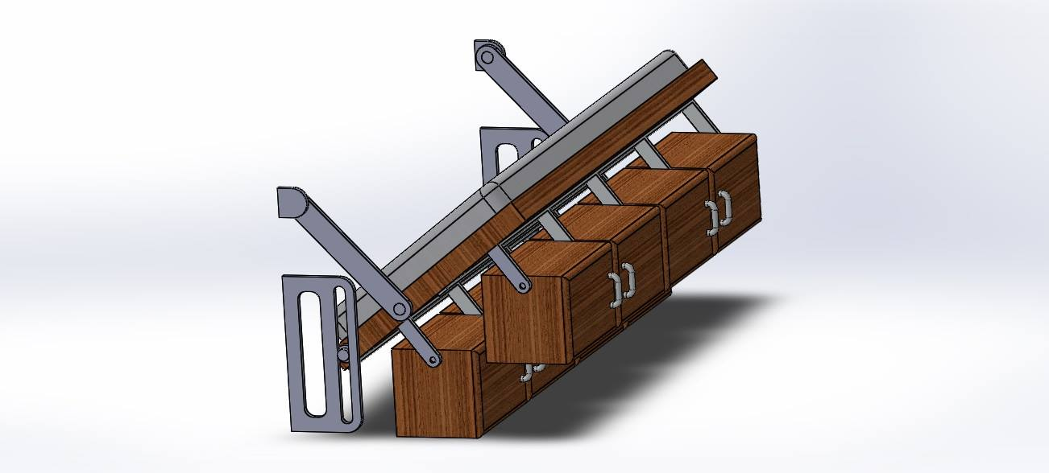

El destino pensado para los compartimentos traseros es para demás ítems que no requieran utilización durante el sueño, como por ejemplo ropa de otra temporada u calzado (Tenga en cuenta el lector que los experimentos en Hawái duran 8 meses, por lo que tendrán objetos de otra temporada que no serán utilizados y deben ser guardados en algún lugar)

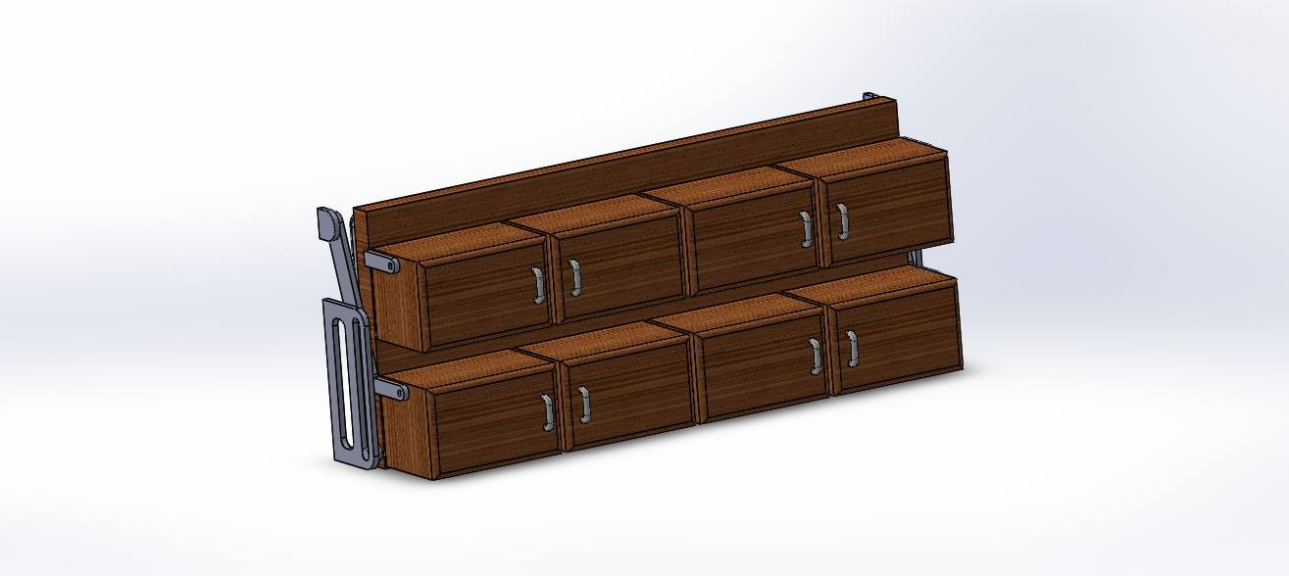

Está pensado para ser ensamblado como los muebles que se comercializan en cajas y con pocas herramientas, como destornilladores y tornillos que permiten sujeción, muy usados en estos muebles anteriormente nombrados.

## Silla Plegable

Esta silla no es tan novedosa como el mueble anterior, pero cumple perfectamente la misma función. Su forma plegable permite apilarlas y ocupar muy poco espacio. A continuación se muestra su diseño en la siguiente figura.

## Escritorio Fantástico

# Ideas de proyectos futuros.

## Ascensor espacial:

Es una base en órbita donde se reciben suministros, está vinculada al planeta mediante un cable hecho con nanotubos de carbono (u otro material lo suficientemente resistente) por el que sube y baja un ascensor para acercar los suministros al planeta. Este es mucho más factible en Marte que en la tierra debido a la más baja gravedad y tamaño lo que supone menos resistencia y menos tramo de cable (elemento principal necesario para llevar a cabo la idea que ya se planteó pensando en la tierra). Al no tener que amartizar las cargas se reduce el costo enormemente de los cohetes que no necesitan hacer descenso y ascenso desde marte. También al tener un punto de anclaje al planeta, funciona como puerto y se le pueden ir acoplando módulos y hacer una ISS marciana aunque sería Interplanetary Space Station.

## Posible descubrimiento de azufre

Si en misiones posteriores se descubriese azufre en la superficie de marte o en zonas accesibles

## Siderurgia

Otro proyecto a futuro que los colonos pueden realizar es obtener hierro dulce y acero en base a la gran cantidad de óxido de hierro presente en el planeta Marte implementando siderurgia para aprovechar ese material y utilizarlo en la construcción. El acero es muy útil para hacer esqueletos de hormigón armado, que le brindan a la concreta resistencia a la tracción, pudiendo hacer así refugios más resistentes. El Alto horno es un proyecto en principio viable debido a que en Marte abunde material refractario, facilitando la obtención de recursos para la construcción de este primero.

# Recursos y Bibliografía

## RECURSOS APORTADOS POR LA NASA

Centro de experimentación en Hawái <https://hi-seas.org/>

Características del Hab actual de Hawái <https://hi-seas.org/?p=1278>

Desafío <https://2017.spaceappschallenge.org/challenges/ideate-and-create/small-spaces-big-ideas/details>

## RECURSOS PROPIOS

### Planeta Marte:

Documental sobre marte: <https://youtu.be/VvmKgu2pXyk>Comparación tierra marte <https://es.slideshare.net/hfaa62/comparando-suelos-de-la-tierrt-m>

Chimeneas con circulación de fluídos en Marte <https://www.scientificamerican.com/espanol/noticias/curiosity-descubre-chimeneas-por-las-que-circulaban-fluidos-en-marte/>

Elaboración de suelos fértiles en Marte <http://blogthinkbig.com/como-de-fertil-y-cultivable-es-el-suelo-de-marte/>

Colonización de Marte [https://es.wikipedia.org/wiki/Colonizaci%C3%B3n_de_Marte#Radiaci.C3.B3n](https://es.wikipedia.org/wiki/Colonizaci%C3%B3n_de_Marte)

Sobre Marte <https://es.wikipedia.org/wiki/Marte_(planeta)>

Atmósfera de Marte <https://es.wikipedia.org/wiki/Atm%C3%B3sfera_de_Marte>

Extracción de agua en marte <http://www.mars-one.com/faq/health-and-ethics/will-the-astronauts-have-enough-water-food-and-oxygen>

Todo sobre Marte por la NASA <https://mars.nasa.gov/>

Posibilidades de perclorato <https://actualidad.rt.com/ciencias/view/98239-perclorato-marte-combustible>

Perclorato en Marte <https://observatori.uv.es/los-problemas-del-perclorato-en-la-colonizacion-de-marte/>

Más Hallazgos de Perclorato <https://culturag34c.wordpress.com/2016/10/27/hallazgo-de-percloratos-en-marte/>

### Impresiones 3D para Marte:

Impresión con Azufre <https://www.youtube.com/watch?v=v4IbS42D8jk>

Desafío habitáculos 3D <https://www.youtube.com/watch?v=KKPtMjUEnX8>

Concurso sobre hábitat marte <https://www.nasa.gov/3DPHab/>

Charla sobre herramientas en marte en 3D <https://www.youtube.com/watch?v=sDfh_IKFGz0>

### Cohetes Marte

Nave orión <https://es.wikipedia.org/wiki/Ori%C3%B3n_(nave_espacial>)

Lanzador Ares <https://es.wikipedia.org/wiki/Ares_I>

Proyecto Constelación <https://es.wikipedia.org/wiki/Proyecto_Constelaci%C3%B3n>

### Materiales y construcciones de barro:

Habitats temporales o HAVEN: <http://www.latam.discovery.com/ciencia/imagenes/habitats-impresos-en-3d-para-la-vida-en-marte/>

Documental sobre construcciones de barro <https://www.youtube.com/watch?v=5BxcRVdWaRc>

Tierra colorada <https://es.wikipedia.org/wiki/Tierra_colorada>

Arcilla <https://es.wikipedia.org/wiki/Arcilla>

Mineral de la tierra colorada <https://es.wikipedia.org/wiki/Laterita>

Mineral que se asemeja a la tierra de marte <https://es.wikipedia.org/wiki/Limonita>

Funcionamiento de altos hornos [https://docs.google.com/presentation/d/1CdUGk5-aclM-nVuT81P5cmbv0zUzGu8c4hTfJh0N_ts/embed#slide=id.i34](https://docs.google.com/presentation/d/1CdUGk5-aclM-nVuT81P5cmbv0zUzGu8c4hTfJh0N_ts/embed)

<https://es.wikipedia.org/wiki/Alto_horno>

Fábrica movil de ladrillos <https://www.facebook.com/interestingengineeringvideos/videos/1976955972527456/?hc_ref=NEWSFEED>

### Fuentes de Energías

Energía nuclear vs energía solar <https://www.youtube.com/watch?v=Z6rilA4uTlQ>

RTG energía nuclear<https://es.wikipedia.org/wiki/Generador_termoel%C3%A9ctrico_de_radiois%C3%B3topos>

Eficiencias energéticas <https://www.youtube.com/watch?v=0c4xk5dB014>

Cómo funciona una central nuclear <https://www.youtube.com/watch?v=4A3fFSlAo-c>

Video sobre Uranio <https://www.youtube.com/watch?v=p0cZktr1g5s>

El futuro de la energía nuclear <http://www.yosoynuclear.org/index.php?option=com_content&view=article&id=60:el-uranio-como-combustible-nuclear&catid=11:divulgacion&Itemid=22>

Explicación científica con cálculos sobre la energía Nuclear <http://recursostic.educacion.es/newton/web/materiales_didacticos/energia_nuclear/energia_nuclear/problema.pdf>

Energía solar fotovoltaica <https://es.wikipedia.org/wiki/Energ%C3%ADa_solar_fotovoltaica>

Constante solar <https://es.wikipedia.org/wiki/Constante_solar>

### Comunicaciones

Las comunicaciones con ISS <http://www.esa.int/esl/ESA_in_your_country/Spain/Las_comunicaciones_con_la_Estacion_Espacial_Internacional>

Computación cuántica <https://hipertextual.com/2013/04/red-de-comunicaciones-cuanticas-con-la-iss>

Ascensor Marciano <http://danielmarin.naukas.com/2013/02/06/el-ascensor-espacial-autopista-hacia-el-cielo/>

### Juegos

Take on mars: Juego de simulación marte <https://www.youtube.com/watch?v=TRLWO8POCCI>

### Colonizaciones

Conquista americana <https://www.youtube.com/watch?v=Z8gMvCgiuc8>

# Conceptos e ideas

**FALTA FOTO DE ÉFFICTRON**

**Material de la pared**

Uno de los [aspectos fundamentales de los arquitectos](https://ovacen.com/), diseñadores, ingenieros, etc. es conocer en qué **materiales** trabajamos, cuáles son los más **innovadores** o cuáles existen en el mercado. Hay que reconocer que la variedad es abundante; aíslantes, líquidos, naturales, con elementos verdes, ecológicos, que se iluminan, sostenibles, reciclables, de gran dureza…etc. Muchas veces al investigar o buscar nuevos materiales innovadores se ha recurrido, en nuestro caso, **a la base de datos de Materfad** donde nos hemos centrado en encontrar información o una base técnica de materiales.

Para nuestra sorpresa, encontramos que exis-ten diversos materiales que pueden ser aptos para usar de pared plegables y/o retráctiles. Los elementos se producen a nivel local para luego ser transportados a Marte, o sino formados con una **impresora 3D de tamaño natural (enviada a Marte)**, capaz de imprimir paneles de 2 x 2 x 3,5 metros en 3D, utiliza la tecnología de mode-lado por deposición fundida. Con esta técnica, que **utiliza material de plástico bio** que se funde y se construye capa por capa hasta formar los módulos que se adaptan a los diferentes parámetros, todo controlado por ordenador.

**Comparación entre dos materiales: ABS y PLA**

El ABS (Acrilonitrilo Butadieno Estireno)se usa extensivamente en los procesos de fabricación actuales: piezas de Lego, carcasas de electro-domésticos, componentes de automóvil, entre otras aplicaciones. Al tener un punto de fusión alto, se puede utilizar para fabricar contenedores de líquidos calientes, hay que extruirlo a unos 230-260 grados y hay que imprimirlo en impresoras con base de impresión caliente (unas resistencias que calientan la base dónde se deposita el material)

Al llegar al punto de fusión el ABS desprende gases que en concentraciones altas pueden ser nocivos. Se puede utilizar sin problemas en casa o en la oficina, pero para evitar las concentraciones altas no se recomienda tener varias impresoras funcionando en un espacio pequeño y sin ventilar.

El ABS se puede mecanizar, pulir, lijar, limar, aguje-rear, pintar, pegar etc. con extrema facilidad, y el acabado sigue siendo bueno. Además, es extrema-damente resistente y posee un poco de flexibilidad. Todo esto hace que sea el material perfecto para **aplicaciones industriales**.

El PLA (poliácido láctico) es un producto que se vende como “natural”, pues los componentes básicos son plantas como el maíz. Recientemente, este status ecológico del PLA está siendo muy discutido. Con las nuevas recicladoras que están apareciendo (la más conocida, Filabot) el ABS es mucho más ecológico que el PLA, pues estas recicladoras son cajas donde se pone el ABS sobrante, y a partir de él la recicladora nos hace una bobina nueva. **De momento, el PLA no se puede reutilizar por ser económicamente inviable, aunque sea un material termoplástico.**

Actualmente el **PLA tiene dos ventajas** principales sobre el ABS: **no emite gases nocivos** (se pueden tener varias impresoras funcionando en un espacio cerrado y no hay problema) y hay un **rango más amplio de colores** (fluorescente, transparente, semitransparente...). Se puede imprimir con todo tipo de impresoras (no necesita base de impresión caliente) y se puede imprimir sin base.

Sus **inconvenientes respecto al ABS** son básica-mente dos: no resiste las altas temperaturas (se empieza a descomponer a partir de 50-60 grados centígrados) y el postproceso (mecanizar, pintar y, sobre todo, pegar) es mucho más complicado. Se utiliza básicamente en el mercado doméstico.

Los precios de los dos materiales son bastante simi-lares. El mercado de las impresoras 3D personales es muy nuevo y hay dos tendencias opuestas.

Como conclusión, podemos decir que utilizar PLA resulta ser muy beneficioso, ya que no requiere de tanto proceso industrial para manipularlo, ya con ver sus ventajas (de origen natural, no tóxico y trabaje con temperatura más cercana a la ambiental), excede sus desventajas. Es más, los residuos que queden, pueden ser dispuestos como manejo de las deposiciones (ver **Manejo de deposiciones**)

**El futuro del PLA en Marte**

Se piensa en cultivar en el suelo de Marte, para crear un ecosistema tal que modifique la composición del suelo marciano y hacerlo apto para el ser humano, y a la vez purifique el aire embebido de CO2. Estos cultivos, en un principio, no estarán habilitados para el consumo humano (debido a que contendrán altas concentraciones de metales pesados, perjudiciales para la salud), pero las fibras naturales de estas plantas se podrán reciclar para formar PLA, y así independizarse del suministro desde la Tierra (ver **Manejo de deposiciones**)

Fuente: <https://ovacen.com/revestimiento-de-paredes-impresion-modular-3d/>

<https://ovacen.com/materiales-innovadores-arquitectura-diseno-materfad/>

<http://es.materfad.com/>

<https://dmse.mit.edu/news>

<https://impresoras3d.com/blogs/noticias/102837127-abs-y-pla-diferencias-ventajas-y-desventajas>

**Ducha ANULAR**

Economizar un recurso tan valioso como el agua requiere de toda una ingeniería sin precedentes y para ello se requiere de diseños muy novedosos y nunca vistos. En este caso lo pensamos como un sistema tipo atomizador (o spray), o sea, que la ducha expulsa microgotas en forma de rocío, a una presión elevada tal que salpique al cuerpo con una considerable fuerza (TODAVIA ESTAMOS CALCU-LANDO A QUE PRESION TIENE QUE SALIR).

En un principio, se pensó en una serie de anillos encolumnados, uno dispuestos encima del otro, ya sea juntos o separados de forma equiespa-ciadamente.

Esto cambió con una nueva propuesta, que nos per-mitiría ahorrar agua y material para construirla. El concepto es la de UN SOLO ANILLO, que baje y suba por medio de 2 pilares de acero que lo sostienen, cuyas medidas son de 1,20m de diámetro interno y 1,33m de diámetro externo, por 8 cm de alto. Hechos de un material a determinar. Sobre la pared interna del anillo se dispone una serie picos (FALTA DIMENSIÓN) con orificios (FALTA DIMENSIÓN) que apuntan al centro del anillo (entiéndase el astronauta). Estos orificios expulsan solución jabo-nosa de agua y glicerina (por ser neutro y menos molesto para el cuerpo, es con que se baña a los bebes) en forma atomizada, que bajan desde los recipientes instalados superiormente y a través de uno tubos flexibles (silicona), llegan a un pequeño atomizador accionado por un motor eléctrico controlado por ordenador.

Al momento de ducharse, en un principio el ANULAR arrastra una cortina tubular y de plástico opaco y lo asegura sobre la base, para evitar perdida de agua y de vapor para su posterior reciclado.

Con el fin de que sea multipropósito, se ha adaptado un ventilador con resistencia para que largue chorros de aire frío o caliente, según sea el caso

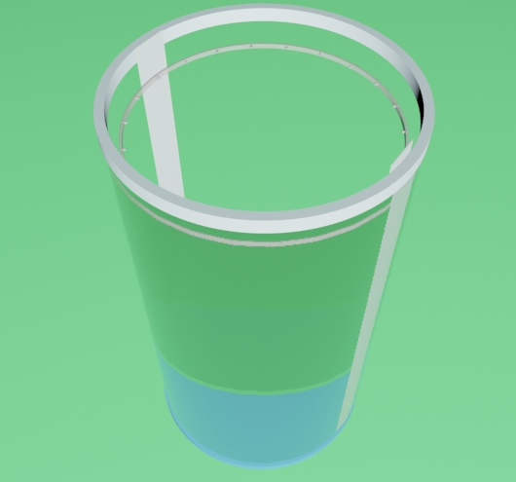

Concepto de ANULAR

Fuente: <http://www.infobae.com/2016/02/10/1788827-la-ducha-niebla-la-manera-banarse-y-ahorrar-agua/>

## Muebles

[Sitio web con ideas para muebles multiuso](https://www.facebook.com/pg/1mideas/photos/?tab=album&album_id=268240180255115)

[Silla-Escalera](https://media.giphy.com/media/3o7TKCl3hwYjiYF8g8/giphy.gif)

## Impresión 3D

[Impresión 3D con celulosa](http://www.tendencias21.net/Suecia-inicia-un-proyecto-de-fabricacion-de-casas-con-impresion-3D_a40719.html)

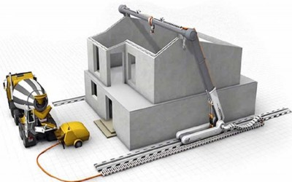

Yo le cambiaria las guías por orugas propias.  
La diferencia que las guías son finitas y las orugas no tienen fin.  
Para ambos casos requieren una superficie plana y nivelada. De esto no escapan.

Pero se podrían llevar algunas herramientas para realizar este trabajo a mano.

O imprimir herramientas[1]

Por el modo de trabajar estas impresoras, esto se puede imprimir en dos partes y luego unirlas



esta seria la forma de encastrarlas



Y esta seria la forma de imprimirlas

Front view del tubo modular exo-planetario. (TME)

[Cohetes para Marte](http://www.tendencias21.net/Suecia-inicia-un-proyecto-de-fabricacion-de-casas-con-impresion-3D_a40719.html%0b%0bCohetes%20para%20Marte%0d%0b)

<https://www.facebook.com/NASASLS/photos/a.173343539448138.35801.161692063946619/672290532886767/?type=3>

## Preguntas que nos hemos planteado:

### Marte

**Composición de polvo marciano y sus rocas y si es compatible con tierra colorada para solidificación.**

Marte es un planeta rocoso compuesto por minerales que contienen silicio y oxígeno, metales, y otros elementos que normalmente componen las rocas. La superficie de Marte está compuesta principalmente por **basalto toleítico** con un alto contenido en óxidos de hierro que proporcionan el característico color rojo de su superficie. Por su naturaleza se asemeja a la **limonita**, óxido de hierro muy hidratado. Así como en las cortezas de la Tierra y de la Luna predominan los silicatos y los aluminatos, en el suelo de Marte son preponderantes los ferrosilicatos. Sus tres constituyentes principales son, por orden de abundancia, el oxígeno, el silicio y el hierro. Contiene: 20,8 % de sílice, 13,5 % de hierro, 5 % de aluminio, 3,8 % de calcio, y también titanio y otros componentes menores. Algunas zonas son más ricas en sílice que en basalto y pueden ser similares a las rocas andesitas de la Tierra o al vidrio de sílice. En partes de las zonas montañosas del sur hay cantidades detectables de piroxenos de alto contenido en calcio. Se han detectado también concentraciones localizadas de hematitas y olivinos.30 La mayor parte de su superficie está profundamente cubierta de polvo de grano fino de óxido de hierro (III).

Aparentemente es bastante compatible. El color rojizo se debe al óxido de hierro, compuesto presente también en la tierra colorada que le da el mismo color. Esto aumenta las probabilidades de que se pueda generar el **cemento marciano**. Igualmente, debido a la falta de agua para formar la pasta, en principio, utilizaremos la técnica de fundido de roca.

Hay que seguir investigando porque pablo me dijo que hay mucha agua en marte para usar para hacer arcilla.

**Investigar como consiguen agua en marte los astronautas para beber y si podemos usarla para hacer arcilla.**

**¿Cómo vamos a darle consistencia al polvo marciano?**

Si no llegáramos a conseguir el agua suficiente vamos a fundir roca y hacer lava.

Si hay algún volcán disponible es un poco más factible ya que no hay que hacerlo y se puede aprovechar la energía térmica. El gran problema es que la impresora debe resistir esas temperaturas que funden la roca pero para eso podemos usar materiales resistentes como el carburo de tungsteno. Pero superado esto el volcán provee la materia prima y la energía.

**Presión atmosférica y calidad de la atmósfera de marte.**

La atmósfera está compuesta principalmente por [dióxido de carbono](https://es.wikipedia.org/wiki/Di%C3%B3xido_de_carbono) (95%), [nitrógeno](https://es.wikipedia.org/wiki/Nitr%C3%B3geno) (3%) y [argón](https://es.wikipedia.org/wiki/Arg%C3%B3n) (1,6%), y contiene trazas de [oxígeno](https://es.wikipedia.org/wiki/Ox%C3%ADgeno), [agua](https://es.wikipedia.org/wiki/Agua) y [metano](https://es.wikipedia.org/wiki/Metano).  
 La atmósfera en Marte es ligera, y la presión atmosférica en la superficie varía de 30 Pa (0,03 kPa) en la cumbre del monte Olimpo a más de 1155 Pa (1,155 kPa) en las depresiones de Hellas Planitia con una presión media de la superficie de **600 Pa** (0,600kPa), frente a la presión de 101300 Pa (101,3 kPa) terrestre.

¿Podremos llevar animales de cría para la obtención de proteinas sustentables en la dieta marciana?

### Construcciones rudimentarias

**¿Cómo fabricar casas de barro resistentes a la intemperie y la alta presión?**

La roca, al ser dura y apta para la resistencia a la compresión, es resistente a los golpes de meteoritos y tormentas. Sin embargo, esta dureza la vuelve frágil y débil ante la tracción. Por eso se sugieren 2 ideas

En primer lugar puede ser pintada con una capa interna que le de flexibilidad a la estructura ya que, al momento de la presurización, esta sin esa membrana liquida quebraría la estructura y reventaría. Además, podría haber filtraciones de aire sin esta membrana. En principio la traeríamos desde la tierra, la cual ocuparía mucho menos espacio que domos inflables y en el futuro se pensaría como fabricarla con materiales del planeta, como puede ser utilizando celulosa de una posible botánica marciana que se haya desarrollado.

En segundo lugar puede aplicarse una gruesa capa de mas material para que aguante la presión interna. Sin embargo, para que no existan filtraciones de aire no controladas, la membrana debe ser aplicada de forma inexorable. Quizás, una combinación de ambas tecnologías pueda ser la solución

**¿Qué diferencia hay entre hormigón, cemento, concreto etc.?**

El hormigón es cemento + piedra + varillas de hierro si es armado. El cemento es un compuesto del hormigón.

**Averiguar si puede desviar la radiación solar**

La estructura refractaria de este habitáculo es mucho más seguro que las naves espaciales de aluminio o los habitáculos inflables. Este tipo de materiales incluso se utilizan para contener la radiación de las centrales atómicas. Dato curioso: Las centrales atómicas son la única edificación capaz de soportar el impacto de un Boing 747.

**Hacer un diseño apto de la impresora para que esta sea fácil de ensamblar y transportar en el cohete.**

**Averiguar cohetes que viajarán para ver cómo ubicar la impresora.**

Con un cohete de la NASA y uno de space X vamos a estar bien.

**Diseñar sala de compresión/Descompresión.**

Se utilizará el generador eléctrico

**Posibilidad de usar la cápsula de amartizaje como parte funcional de la base.**

### Reciclaje

**Averiguar sistemas de reciclaje del agua**

[Video sobre reciclaje de agua en la ISS](https://www.youtube.com/watch?v=BCjH3k5gODI)

**Necesitaremos un sistema de alerta ante tormentas solares?**

No. El HábitAR de regolito marciano posee capas refractarias tan gruesas que la radiación de una tormenta solar no puede penetrar.

## Ideas de Maqueta

Podríamos utilizar un termopar o algo más resistente como fibrofacil de madera y darle un color a la base tipo marte. Capaz con alguna sal coloreada o algo para que parezca la superficie o arena. Podríamos buscar maquetas hechas en internet (después busco y subo videos en recursos, marte)

Algo que se me ocurrió hasta ahora es diseñar una cámara de descompresión interactiva en donde se pueda presionar un botón desde afuera para solicitar el ingreso, entonces la cámara se descomprime de forma simulada con algún ruido, puede ser el escape de algún gas comprimido eléctricamente o algo más sencillo. También agregar el sistema de luces que prende un led verde en la puerta que se puede abrir y uno rojo en la que no se puede abrir debido a las diferencias de presión. Obviamente el mecanismo de seguridad no van a ser las luces, las puertas se traban solas pero es una referencia. Además, para el mismo sistema, usar un display simple con un algoritmo que tire unos valores que pueden ser cargados o aleatorios pero dentro de un rango específico de presión y eso de la presión de la cámara. Por ejemplo cuando esta lista para abrirse al a intemperie esta descomprimida y el display tirará valores entre 40 y 55 pascales por ejemplo. Lo mismo para cuando está comprimida.

Después se pueden hacer algunas iluminaciones en general por todos lados...

Capaz con algún mecanismo darle a la zona nuclear alguna especie de luz que baja y sube su intensidad como para simular un efecto radioactivo.

# Notas rápidas

Escudo para tormentas solares

1.